**生命教育專業發展中心（Life Education Professional Development Center，LEPDC）**

**生命教育議題(價值思辨系列)-動物福祉交流論壇 實施計畫**

壹、依據

一、教育部107-110年生命教育中程計畫。

二、109年5月11日臺教國署學字第1090052444號文生命教育專業發展中心110年度工作計畫。

貳、宗旨

一、推廣十二年國教新課綱-生命教育議題學習主題與實質內涵。

二、提升生命教育授課專業知能(生命教育議題融入領域/學科、非正式課程與潛在課程)。

三、研討生命教育議題融入教學之示例與教學實務。

參、辦理單位

一、指導單位：教育部國民及學前教育署

二、承辦單位：LEPDC生命教育專業發展中心（國立羅東高中）

三、協辦單位：國立臺灣大學獸醫專業學院、國立臺灣大學-永齡「關懷生命、愛護動物」專案計畫

肆、參與對象

一、全國高中以下各級教育階段對生命教育有興趣之教師。

二、全國各大學師資培育生。

伍、場次資訊

一、時間：110年11月03日(三) 13:00-17:00

二、地點：國立臺灣大學獸醫三館B01演講廳

三、全教網課程代碼：3236849

陸、研習內容與課程規劃【請詳見課程表內容】

柒、報名方式

一、參加人員請至「全國教師在職進修資訊網」線上報名，每場次名額限60位，額滿即止。

二、課程報名如有疑義，請洽生命教育專業發展中心林家揚專任助理，電話：（03）9576903。

捌、經費

一、研習所需經費由LEPDC生命教育專業發展中心110年度工作計畫核定經費支應。

二、請貴校惠予參加人員公差假，差旅費依各校規定核支。

玖、注意事項

一、本研習不提供停車及接駁車，請老師踴躍搭乘大眾運輸工具前往。

　二、響應環保、節約能源，本研習不提供紙杯、免洗筷，請自行攜帶環保杯、環保餐具及文具。

　三、請老師務必填寫正確電子信箱，以免遺漏重要事項。

四、防疫期間活動當日請全程配戴口罩並配合測量體溫，身體不適者請勿進入會場

拾、參加研習者核發4小時研習時數，當天請務必完成簽到及簽退程序。

**生命教育專業發展中心（Life Education Professional Development Center，LEPDC）**

**生命教育議題(價值思辨系列)-動物福祉交流論壇課程規劃**

時間：110年11月03日(三) 13:00-17:00

地點：國立臺灣大學獸醫三館B01演講廳

|  |  |  |  |  |
| --- | --- | --- | --- | --- |
| **時 間** | | | **課程內容** | **講師 / 主持人** |
| **110**  **年**  **11**  **月**  **3**  **日**  **(三)** | 12:30-12:50 | 20 | 報到 | LEPDC |
| 12:50-13:00 | 10 | 開場 | 國立羅東高中 胡敏華老師 |
| 13:00-13:10 | 10 | 主持人引言 | 新北市五寮國小 趙曼寧主任 |
| 13:10-13:40 | 30 | **引言一、從校狗到校雞-**  **校園中的動物保護與生命教育？** | **新北市新和國小 陳建宏主任** |
| 13:40-14:10 | 30 | **引言二、益生懸命-**  **關懷生命的旅程** | **國立臺灣大學獸醫專業學院**  **劉以立副教授** |
| 14:10-14:40 | 30 | **Q&A** | 新北市五寮國小 趙曼寧主任 |
| 14:40-14:50 | 10 | 休息 | LEPDC |
| 14:50-15:20 | 30 | **引言三、One health-**  **動物、環境與人的健康** | **國立臺灣大學獸醫專業學院**  **余品奐副教授** |
| 15:20-15:50 | 30 | **引言四、生命教育觀點-**  **動物與人心的距離** | **國立臺灣大學哲學系**  **王榮麟副教授** |
| 15:50-16:20 | 30 | Q&A | 新北市五寮國小 趙曼寧主任 |
| 16:20-17:00 | 40 | **綜合座談** | 座談講師群  國立羅東高中 胡敏華老師 |
| 17:00- | - | 賦 歸 | |

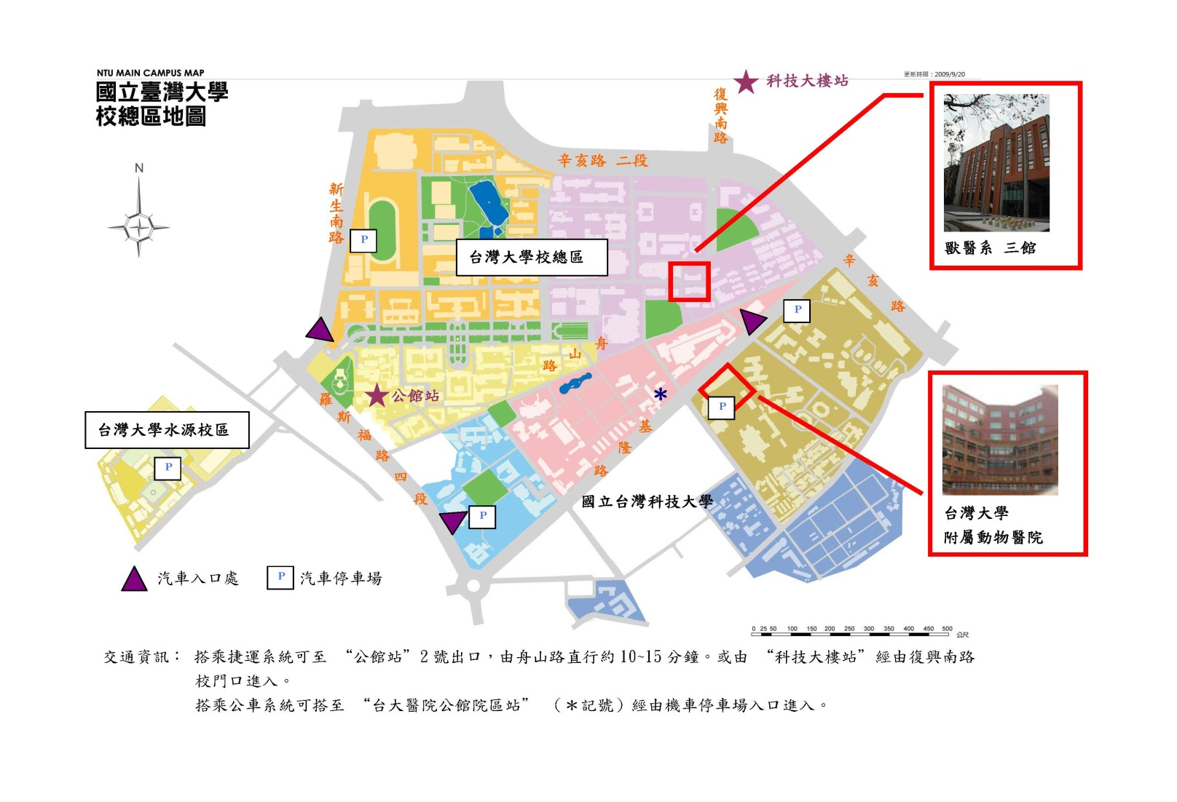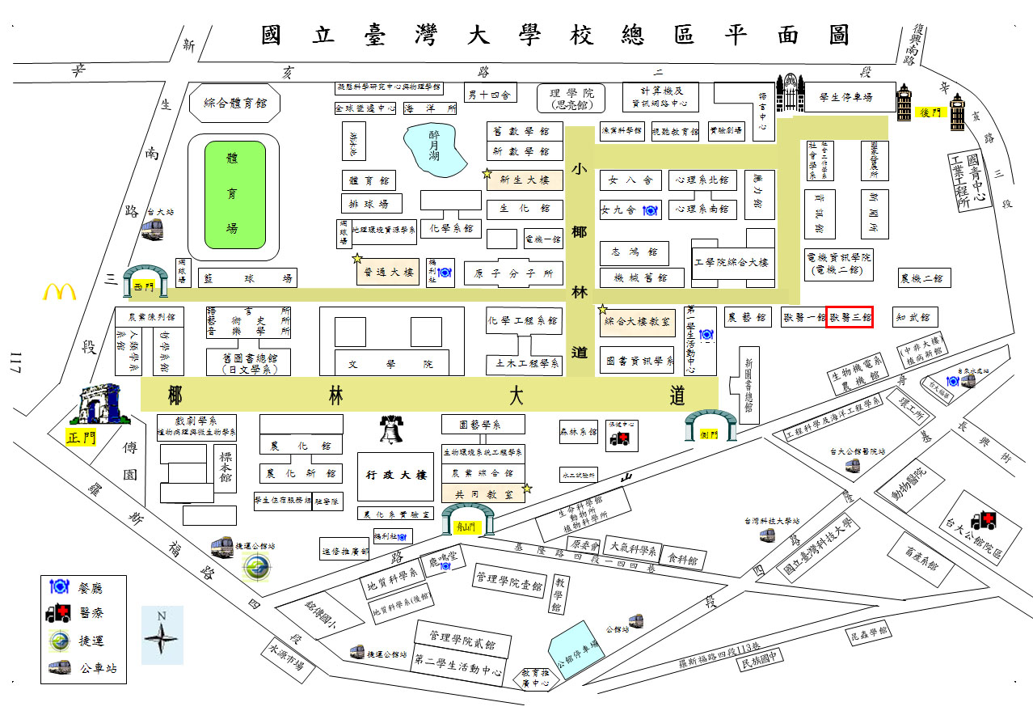場館位置：